По благословению Святейшего Патриарха Московского и всея Руси Кирилла
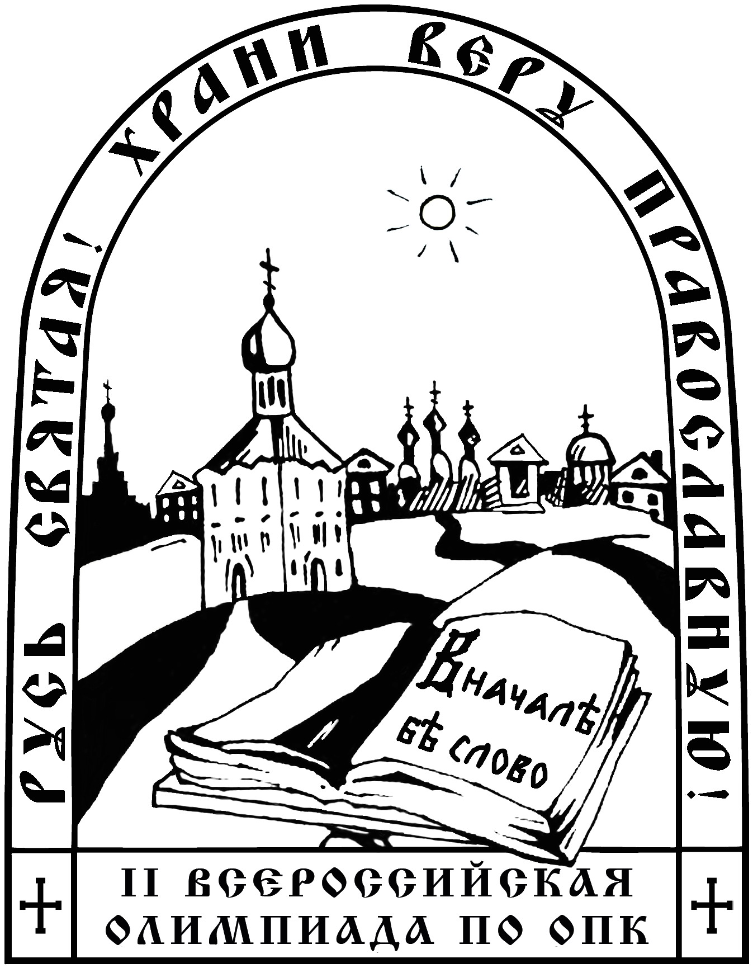
при поддержке Министерства образования и науки РФ, Российского Союза ректоров, Российского совета олимпиад школьников, Синодального отдела религиозного образования и катехизации РПЦ,
Фонда просвещения «МЕТА», при участии Российского государственного социального университета, Дальневосточного государственного университета, Северо-Восточного государственного университета
Православный Свято-Тихоновский Гуманитарный Университет
Олимпиада по Основам православной культуры
«Русь Святая, храни веру Православную!»
Муниципальный тур, X –XI классы, 2009 – 2010 учебный год
ФИ______________________________ Класс ________ Школа _____________________________

Выделите правильный ответ

1. Какое событие Церковь празднует на сороковой день после Пасхи?
А. Вознесение Господне
Б. Преображение Господне
В. Сошествие Святаго Духа на апостолов
Г. Успение Пресвятой Богородицы

2. Слово «аминь», обычно произносящееся в конце молитвы, означает:
А. «Богу нашему слава»
Б. «Засвидетельствовано»
В. «Истинно так»
Г. «Конец»

3. Церковь празднует День Святаго Духа всегда в
А. воскресенье Б. понедельник
В. субботу Г. четверг

4. Изображение этих двух ветхозаветных пророков обязательно присутствует на иконе «Преображения Господня»
А. Илия и Исайя
Б. Илия и Моисей
В. Исайя и Иеремия
Г. Моисей и Аарон

5. Какой из перечисленных праздников всегда является постным днем?
А. Воздвижение Честнаго и Животворящего Креста Господня
Б. Покров Пресвятой Богородицы
В. Сретение Господне
Г. Успение Пресвятой Богородицы

6. Что народная мудрость называет «гласом Божьим» в душе человека?
А. Любовь Б. Разум
В. Совесть Г. Страх

7. Главное песнопение праздника называется …
А. Ектенья Б. Лития
В. Паремия Г. Тропарь

8. Благодаря заботам св. князя Андрея Боголюбского в календарь Русской Церкви был введен новый праздник – …
А. Введение во храм Пресвятой Богородицы
Б. Покров Пресвятой Богородицы
В. Рождество Пресвятой Богородицы
Г. Успение Пресвятой Богородицы

9. Богослужение Великого Четверга посвящено воспоминанию …
А. Крестных страданий Спасителя
Б. погребения Господа Иисуса Христа
В. последних бесед Спасителя с народом и учениками
Г. совершения Тайной вечери
10. Этот праздник относится к неподвижным (дата не зависит от дня празднования Пасхи):
А. Благовещение Пресвятой Богородице
Б. Вход Господень в Иерусалим
В. Вознесение Господне
Г. Пятидесятница

11. Евангелист Лука так повествует о событии этого праздника: «Отверзлось небо, и Дух Святый нисшел на Него в телесном виде, как голубь, и был глас с небес, глаголющий: Ты Сын Мой Возлюбленный; в Тебе Моё благоволение!» (Лк.3:21-22).
О каком празднике идет речь?
А. Богоявление (Крещение Господне)
Б. Преображение Господне
В. Рождество Господа Иисуса Христа
Г. Сретение Господне

12. На территории Московского Кремля стоит белокаменный собор, который на протяжении веков являлся главным храмом Русской Православной Церкви. Здесь поставляли великих князей, венчали на царство, короновали императоров, возводили в сан епископов, митрополитов и патриархов; в нем покоятся мощи многих московских святителей. Этот храм и поныне является патриаршим кафедральным собором. В честь какого праздника он возведен?
А. Благовещения Пресвятой Богородицы
Б. Рождества Христова
В. Рождества Пресвятой Богородицы
Г. Успения Пресвятой Богородицы

13. Первый (деревянный) храм в Москве был построен в XII веке. Событие, в часть которого он был освящен, описано только в Евангелии от Луки – …
А. Рождество Пресвятой Богородицы
Б. Введение во храм Пресвятой Богородицы
В. Рождество св. Иоанна Предтечи
Г. Воздвижение Креста

14. Автор многотомного свода житий святых — «Четьи-Минеи», 300-летие со дня кончины которого Православная Церковь отмечает в 2009 году – …
А. свт. Митрофаний, епископ Воронежский
Б. свт. Макарий, митрополит Московский и всея Руси
В. свт. Филарет (Дроздов), митрополит Московский
Г. свт. Димитрий (Туптало), митрополит Ростовский

15. Ежегодно в праздник Рождества Пресвятой Богородицы россияне празднуют ратную победу в
А. Бородинском сражении
Б. Куликовской битве
В. Курской битве
Г. Полтавской битве

Блок 2.
2.1 В русском языке существует огромное количество фразеологизмов: один в поле не воин, два сапога пара, семь бед – один ответ. Немало в русском языке и библейских фразеологизмов.
Из фразеологизмов, представленных ниже, пропали местоимения. Попробуйте отыскать их среди этих местоимений: сия, сам, аз, своих, все, меня, всякое, сего.

своя ….…… не познаша тайна …….… велика есть

врачу, исцелися ……….. ……… даяние благо

да минует …….. чаша сия не от мира ….…….

малая закваска квасит …….. тесто Мне отмщенье и …..… воздам

2.2 Попробуйте определить разряд местоимений (личное, определительное, указательное, вопросительное, притяжательное, возвратное, неопределенное, относительное, отрицательное, количественное):
местоимения | Разряд
сия | Указательное
сам | определительное
аз | Личное
своих | Притяжательное
все | Определительное
меня | Личное
всякое | Определительное
сего | Указательное

2.3 В русском языке много заимствованных библейских слов. Определите исконное и заимствованное слово и распределите их по колонкам:
слово, серафим, икона, ангел, воскресение, прокуратор, легион, пасха, Господь

исконное | греческое | древнееврейское | латинское
Воскресение  Господь | Икона  ангел | Серафим  пасха | Прокуратор  легион

2.4 Для слов в столбце из списка подберите их первоначальное значение
Посланник, вестник; Пылающие, горящие, сжигающие; воинское соединение в римской армии; управитель; переход; Рисунок, образ, изображение; Дающий благо; возгорание, воспламенение
серафим | Пылающие. горящие
икона | Рисунок, образ
ангел | Посланник, вестник
воскресение | Возгорание, воспламенение
прокуратор | управитель
легион | легион
пасха | переход
Бог | Бог
_______________________________________________________________________________
Блок 3.

3.1 Сгруппируйте в две группы все двунадесятые праздники. Напишите два возможных варианта группировки. В заголовках таблиц укажите, по какому принципу были сгруппированы праздники

3.2 Используя все приведенные слова и словосочетания, составьте определения терминов гимнографии. Назовите эти понятия. Слова и словосочетания не могут использоваться дважды. Допускается добавлять предлоги, изменять слова по падежам и т.д.

А. молитвенное, раскрывать, песнопение, праздник, краткое, сущность, прославление, или, святой

Тропарь – краткое молитвенное песнопение, раскрывающее сущность праздника или прославления святого.

Б. название песнопения, песнь канона, служащего связью, между, другие тропари, начинающего, каждая, библейские песни
Ирмос – название песнопения, начинающего каждую песнь канона и служащего связью между библейскими песнями и другими тропарями. _______________________________________________________________________

___________________________________________________________________________________

3.3 Расположите в нужной последовательности слои иконы, написанной согласно традиционной византийской и древнерусской технике. Найдите правильное определение для каждого из подчеркнутых терминов.

Паволока | Левкас | Доска | Олифа | Красочный слой

Плёнкообразующее вещество на основе растительных масел, подвергнутых термической обработке. Внешний, защитный слой иконы. ______________

Ткань, наклеиваемая на иконную доску. Служит для лучшего сцепления доски со следующим слоем. ______________

Грунт (подкладка под красочный слой), представляющий собой меловой или гипсовый (алебастровый) порошок, размешанный на животном или рыбьем клею. Наносится несколькими слоями на специально подготовленную доску. ___________________

Блок 4.
Напишите о престольном празднике одного из православных храмов вашего города по следующему плану:

Ожидание, Приготовление, Канун празднования, Праздничное торжество, Воспоминания

____________________________________________________________________________________

____________________________________________________________________________________

____________________________________________________________________________________

____________________________________________________________________________________

____________________________________________________________________________________

____________________________________________________________________________________

____________________________________________________________________________________

____________________________________________________________________________________

____________________________________________________________________________________

____________________________________________________________________________________

____________________________________________________________________________________

____________________________________________________________________________________

____________________________________________________________________________________

____________________________________________________________________________________

____________________________________________________________________________________

____________________________________________________________________________________

____________________________________________________________________________________

____________________________________________________________________________________

____________________________________________________________________________________

____________________________________________________________________________________

____________________________________________________________________________________

____________________________________________________________________________________

____________________________________________________________________________________

____________________________________________________________________________________

____________________________________________________________________________________

____________________________________________________________________________________

